Załącznik nr 1 do zapytania ofertowego 9/2025

Szczegółowy Opis Przedmiotu Zamówienia

Na realizację:
Przedmiotem zamówienia jest zakup 16 kompletów materiałów biurowych z dostawą do Świętokrzyskiego Centrum Doskonalenia Nauczycieli w Kielcach. Szczegółowy opis zawiera załącznik nr 1 SOPZ.
Projekt Przedszkolne Inkubatory Świętokrzyskiej Dwujęzyczności nr FESW.08.01-IZ.00-0055/23 w ramach programu regionalnego Fundusze Europejskie dla Świętokrzyskiego 2021-2027 współfinansowany ze środków Europejskiego Funduszu Społecznego Plus, Priorytet 8. Edukacja na wszystkich etapach życia, Działanie 08.01 Wsparcie edukacji przedszkolnej

Każdy z 16 kompletów składa się z następujących elementów:
MATERIAŁY DEKORACYJNE I SCENICZNE
 | OBRUSY JEDNORAZOWE | 10 | SZT
 | KOLROWE WSTĄŻKI SATYNOWE (24 MM X 20 M) W KOLORACH BIAŁY, NI9EBIESKI, CZERWONY - PO 2 ROLKI KAŻDEJ | 6 | SZT
 | KOLOROWE GIRLANDY PAPIEROWE Długość: 400 cm  Szerokość: 11 cm  Wysokość: 11 cm  Długość zawieszenia: 4 m  po 1 sztuce koloru: BIAŁY, CZERWONY, NIEBIESKI | 3 | SZT
 | Baner flagi Wielkiej Brytanii trójkątne papierowe na sznurku 5m 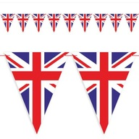 | 3 | SZT
 | Baner Wiszący Flaga USA Stany Zjednoczone - Trójkątne Flagietki 5m 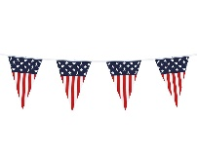 | 3 | SZT
 | Tiara Hat z amerykańską flagą 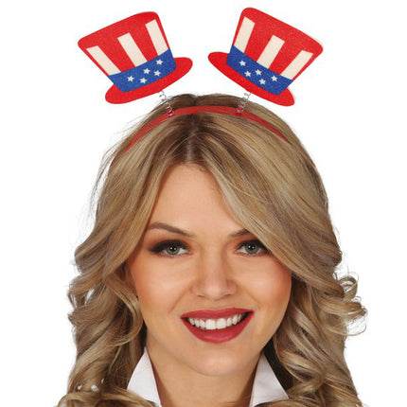 | 15 | SZT
 | OPASKA Z FLAGĄ WIELKIEJ BRYTANII NA GŁOWĘ KOLOROWY UNIWERSALNY ROZMIAR 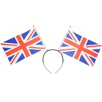 | 10 | SZT
 | Union Jack flaga brytyjska wielka brytania 150*90 CM | 1 | SZT
 | Flaga Ameryki Amerykańska flaga poliestrowa Stanów Zjednoczonych USA Pasek z gwiazdami 150*90CM | 1 | SZT
 | Flaga Kanada 150x90 cm Flagi Kanady Canada | 1 | SZT
 | Mucha amerykański wzór flaga USA 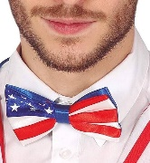 | 15 | SZT
 | Krawat w motywie flagi USA. Wielkość: 140 cm 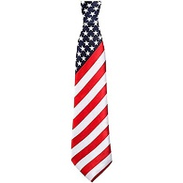 | 10 | SZT
 | WARKOCZYKI KOLOROWE PASEMKA 32 CM DOPINKI DO WŁOSÓW SPINKI ZESTAW 30SZT | 5 | SZT
 | Pompony cheerleaderki niebieskie | 10 | SZT
 | Pompony cheerleaderki SREBRNE | 10 | SZT
 | Pompony cheerleaderki CZERONE | 10 | SZT
 | DUŻY ZESTAW DO ROBIENIA TATUAŻY SZABLONY TATUAŻE BROKATOWE ZMYWALNE BROKATY  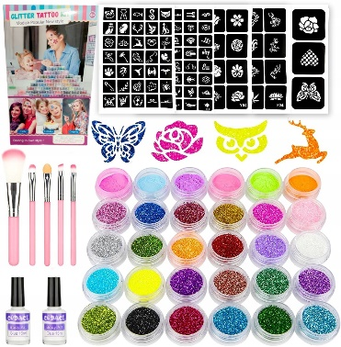 | 1 | SZT
 | LOPHE malowanie ciała twarzy, 32 kolory tęczowej farby do ciała dla dorosłych dzieci, paleta farb do twarzy Split Cake ze pędzlami, brokatami, gąbkami, szablonami, zestaw do malowania twarzy | 1 | SZT
 | Plakat „Londyn – wymiary 40 cm x 60 cm lub 40 cm x 50 cm  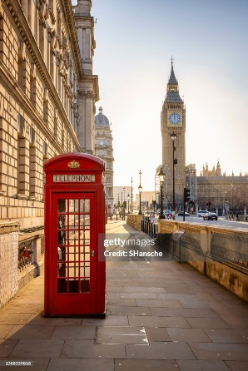lub 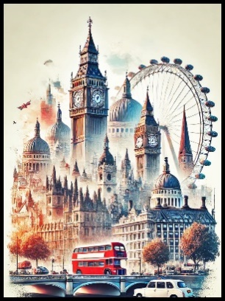Plakat powinien reprezentować Wielką Brytanię poprzez zestawienie najbardziej rozpoznawalnych i symbolicznych elementów kultury, historii i współczesności tego kraju.  Wśród głównych symboli umieszczonych na plakacie powinny znajdować się minimum 2 z podanych poniżej:  - Czerwony autobus piętrowy (double-decker) – symbol londyńskiego transportu i życia miejskiego.  - Big Ben – słynna wieża zegarowa, będąca jednym z najbardziej rozpoznawalnych zabytków Londynu.  - Czarna taksówka londyńska (black cab) – klasyczny element brytyjskich ulic.  - Telefoniczna budka w kolorze czerwonym – historyczny i kultowy symbol brytyjskiej przestrzeni publicznej.  - Herbata w filiżance – nawiązanie do brytyjskiej tradycji „afternoon tea” i kultury picia herbaty.  - Zamek Windsor lub Tower of London – nawiązanie do bogatej historii i architektury. | 1 | SZT
 | Plakat, USA - Nowy Jork - wymiary 40 cm x 60 cm lub 40 cm x 50 cm 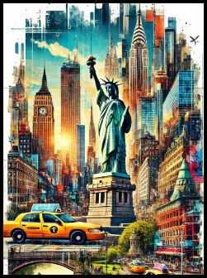 Plakat powinien reprezentować Wielką Brytanię poprzez zestawienie najbardziej rozpoznawalnych i symbolicznych elementów kultury, historii i współczesności tego kraju.  Wśród głównych symboli umieszczonych na plakacie powinny znajdować się minimum 2 z podanych poniżej:  - Statua Wolności (Statue of Liberty) – symbol wolności, demokracji i amerykańskich wartości, umieszczona na tle Nowego Jorku.  - Zółta taksówka londyńska (yellow cab) – klasyczny element nowojorskich ulic.  - Biały Dom (White House) – siedziba prezydenta, symbol władzy wykonawczej i politycznego centrum kraju.  - Mount Rushmore – monumentalne rzeźby twarzy czterech prezydentów USA, ukazujące historię i tożsamość narodową.  - Hollywood i klaps filmowy – odniesienie do wpływowej kultury filmowej i rozrywkowej.  - Hamburger i hot-dog – ikony kuchni amerykańskiej, symbolizujące styl życia i codzienność.  - Koszykówka / football amerykański – sport jako ważny element tożsamości społecznej i narodowej.  - Route 66 i klasyczny samochód – symbol podróży, wolności i amerykańskiego mitu drogi.  - Drapacze chmur (np. Empire State Building) – odzwierciedlenie nowoczesności, rozwoju gospodarczego i potęgi metropolii.  - Kowboj i Dziki Zachód – elementy nawiązujące do historii i tradycji pionierskich. | 1 | SZT
 | Kubek papierowy czerwony do kawy lub herbaty 210 ml | 100 | SZT
 | Kubek papierowy NIEIESKI do kawy lub herbaty 210 ml | 100 | SZT
 | Kubek papierowy BIAŁY do kawy lub herbaty 210 ml | 100 | SZT
 | Talerzyki papierowe deserowe białe 18cm | 200 | SZT
 | Widelce drewniane | 100 | szt
 | Łyżeczki drewniane do herbaty | 100 | Szt.
 | Serwetki papierowe czerwone  - serwetka 2 warstwowa,  - wykonana z dobrej jakości bibuły  - rozmiar 25cmx25cm  - ilość w opakowaniu 50szt  posiada atest PZH, | 1 | op
 | Serwetki papierowe niebieskie  - serwetka 2 warstwowa,  - wykonana z dobrej jakości bibuły  - rozmiar 25cmx25cm  - ilość w opakowaniu 50szt  - posiada atest PZH, | 1 | op
 | Serwetki papierowe białe  - serwetka 2 warstwowa,  - wykonana z dobrej jakości bibuły  - rozmiar 25cmx25cm  - ilość w opakowaniu 50szt  posiada atest PZH, | 1 | op

